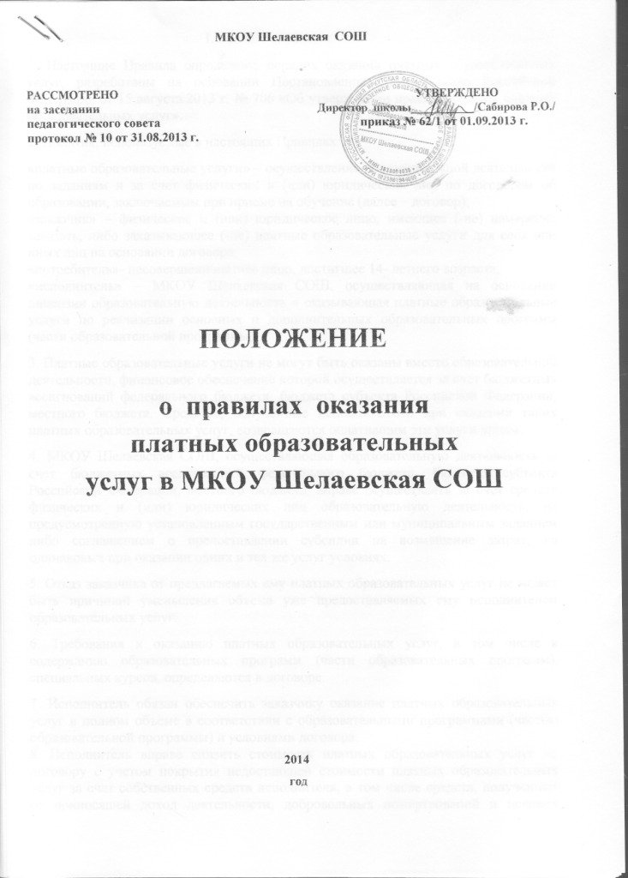

МКОУ Шелаевская СОШ

РАССМОТРЕНО УТВЕРЖДЕНО
на заседании Директор школы___________/Сабирова Р.О./
педагогического совета приказ № 62/1 от 01.09.2013 г.
протокол № 10 от 31.08.2013 г.

ПОЛОЖЕНИЕ

о правилах оказания
платных образовательных
услуг в МКОУ Шелаевская СОШ

2014
год

- Общие положения

1. Настоящие Правила определяют порядок оказания платных образовательных услуг, разработаны на основании Постановления Правительства Российской Федерации от 15 августа 2013 г. № 706 «Об утверждении правил оказания платных образовательных услуг».

2. Понятия, используемые в настоящих Правилах:

«платные образовательные услуги» – осуществление образовательной деятельности по заданиям и за счет физических и (или) юридических лиц по договорам об образовании, заключаемым при приеме на обучение (далее – договор);
«заказчик» – физическое и (или) юридическое лицо, имеющее (-ие) намерение заказать, либо заказывающее (-ие) платные образовательные услуги для себя или иных лиц на основании договора;
«потребитель»- несовершеннолетнее лицо, достигшее 14- летнего возраста;
«исполнитель» – МКОУ Шелаевская СОШ, осуществляющая на основании лицензии образовательную деятельность и оказывающая платные образовательные услуги по реализации основных и дополнительных образовательных программ (части образовательной программы).

3. Платные образовательные услуги не могут быть оказаны вместо образовательной деятельности, финансовое обеспечение которой осуществляется за счет бюджетных ассигнований федерального бюджета, бюджета субъекта Российской Федерации, местного бюджета. Средства, полученные исполнителями при оказании таких платных образовательных услуг, возвращаются оплатившим эти услуги лицам.

4. МКОУ Шелаевская СОШ, осуществляющая образовательную деятельность за счет бюджетных ассигнований федерального бюджета, бюджета субъекта Российской Федерации, местного бюджета, вправе осуществлять за счет средств физических и (или) юридических лиц образовательную деятельность, не предусмотренную установленным государственным или муниципальным заданием либо соглашением о предоставлении субсидии на возмещение затрат, на одинаковых при оказании одних и тех же услуг условиях.

5. Отказ заказчика от предлагаемых ему платных образовательных услуг не может быть причиной уменьшения объема уже предоставляемых ему исполнителем образовательных услуг.

6. Требования к оказанию платных образовательных услуг, в том числе к содержанию образовательных программ (части образовательных программ), специальных курсов, определяются в договоре.

7. Исполнитель обязан обеспечить заказчику оказание платных образовательных услуг в полном объеме в соответствии с образовательными программами (частью образовательной программы) и условиями договора.
8. Исполнитель вправе снизить стоимость платных образовательных услуг по договору с учетом покрытия недостающей стоимости платных образовательных услуг за счет собственных средств исполнителя, в том числе средств, полученных от приносящей доход деятельности, добровольных пожертвований и целевых взносов физических и (или) юридических лиц. Основания и порядок снижения стоимости платных образовательных услуг устанавливаются локальным нормативным актом и доводятся до сведения заказчика и (или) учащихся.

9. Увеличение стоимости платных образовательных услуг после заключения договора не допускается, за исключением увеличения стоимости указанных услуг с учетом уровня инфляции, предусмотренного основными характеристиками федерального бюджета на очередной финансовый год и плановый период.

II. Информация о платных образовательных услугах, порядок заключения договоров
10. Исполнитель обязан до заключения договора предоставить заказчику достоверную информацию об исполнителе и оказываемых платных образовательных услугах, обеспечивающую возможность их правильного выбора.

11. Исполнитель обязан довести до заказчика информацию, содержащую сведения о предоставлении платных образовательных услуг в порядке и объеме, предусмотренных Законом Российской Федерации «О защите прав потребителей» и Федеральным законом «Об образовании в Российской Федерации».

12. Исполнитель обязан заключить договор при наличии возможности оказать запрашиваемую заказчиком образовательную услугу.
Исполнитель не вправе оказывать предпочтение одному заказчику перед другим в отношении заключения договора, кроме случаев, предусмотренных законами и иными нормативными правовыми актами.

13. Договор заключается в простой письменной форме и содержит следующие сведения:
а) наименование или фамилию, имя, отчество (при наличии) исполнителя;
б) место нахождения или место жительства исполнителя;
в) наименование или фамилию, имя, отчество (при наличии), телефон заказчика;
г) место нахождения или место жительства заказчика;
д) фамилию, имя, отчество (при наличии) представителя исполнителя и (или) заказчика, реквизиты документа, удостоверяющего полномочия представителя исполнителя и (или) заказчика;
е) права, обязанности и ответственность исполнителя и заказчика;
ж) вид, уровень и (или) направленность образовательной программы (часть образовательной программы определенных уровня, вида и (или) направленности);
з) форму обучения;
и) сроки освоения образовательной программы (продолжительность обучения);
к) полную стоимость платных образовательных услуг, порядок их оплаты;
л) вид документа (при наличии), выдаваемого обучающемуся после успешного освоения им соответствующих образовательных программ (части образовательной программы);
м) порядок изменения и расторжения договора;
н) другие необходимые сведения, связанные со спецификой оказываемых образовательных услуг.
14. Договор не может содержать условия, которые ограничивают права лиц, имеющих право на получение образования определенных уровня и направленности и подавших заявления о приеме на обучение (далее – поступающие), и обучающихся или снижают уровень предоставления им гарантий по сравнению с условиями, установленными законодательством об образовании. Если условия, ограничивающие права поступающих и обучающихся или снижающие уровень предоставления им гарантий, включены в договор, такие условия не подлежат применению.

15. Примерные формы договоров утверждаются федеральным органом исполнительной власти, осуществляющим функции по выработке государственной политики и нормативно-правовому регулированию в сфере образования.

16. Сведения, указанные в договоре, должны соответствовать информации, размещенной на официальном сайте МКОУ Шелаевской СОШ в сети «Интернет» на дату заключения договора.

III. Ответственность исполнителя и заказчика

17. За неисполнение либо ненадлежащее исполнение обязательств по договору исполнитель и заказчик несут ответственность, предусмотренную договором и законодательством Российской Федерации.

18. При обнаружении недостатков при оказании образовательных услуг, в том числе оказания их не в полном объеме, предусмотренном образовательными программами (частью образовательной программы), заказчик вправе по своему выбору потребовать:
а) безвозмездного оказания образовательных услуг, в том числе оказания образовательных услуг в полном объеме в соответствии с образовательными программами (частью образовательной программы) и договором;
б) соответствующего уменьшения стоимости оказанных образовательных услуг;
в) возмещения понесенных им расходов по устранению недостатков оказанных образовательных услуг своими силами или третьими лицами.

19. Заказчик вправе отказаться от исполнения договора и потребовать полного возмещения убытков, если в установленный договором срок недостатки оказанных образовательных услуг не устранены исполнителем. Заказчик также вправе расторгнуть договор, если им обнаружены существенные недостатки оказанных образовательных услуг или иные существенные отступления от условий договора.

20. Если исполнитель своевременно не приступил к оказанию образовательных услуг или во время оказания образовательных услуг стало очевидным, что они не будут осуществлены в срок, а также в случае просрочки оказания образовательных услуг заказчик вправе по своему выбору:
а) назначить исполнителю новый срок, в течение которого исполнитель должен приступить к оказанию образовательных услуг и (или) закончить оказание образовательных услуг;
б) поручить оказать образовательные услуги третьим лицам за разумную цену и потребовать от исполнителя возмещения понесенных расходов;
в) потребовать уменьшения стоимости образовательных услуг;
г) расторгнуть договор.

21. Заказчик вправе потребовать полного возмещения убытков, причиненных ему в связи с нарушением сроков начала и (или) окончания оказания образовательных услуг, а также в связи с недостатками оказанных образовательных услуг.

22. По инициативе исполнителя, договор может быть расторгнут в одностороннем порядке в следующих случаях:
а) применения к учащемуся, достигшему возраста пятнадцати лет, отчисления как меры дисциплинарного взыскания;
б) невыполнения учащимся по профессиональной образовательной программе (части образовательной программы) обязанностей по добросовестному освоению такой образовательной программы (части образовательной программы) и выполнению учебного плана;
в) установления нарушения порядка приема в образовательную организацию, повлекшего по вине обучающегося его незаконное зачисление в образовательную организацию;
г) просрочки оплаты стоимости платных образовательных услуг;
д) если надлежащее исполнение обязательств по оказанию платных образовательных услуг стало невозможным вследствие действий (бездействия) учащегося.

Договор №___
об оказании платных образовательных услуг

"____" ____________________ г.

Муниципальное казенное общеобразовательное учреждение Шелаевская средняя общеобразовательная школа (в дальнейшем – Исполнитель) именуемое в дальнейшем Школа на основании лицензии № 045901 серия РО (регистрационный № 4303) выданной Службой по контролю и надзору в сфере образования Иркутской области 31 июля 2009 года в лице директора школы Р.О.Сабировой, действующей на основании Устава школы с одной стороны, и
_______________________________________________________________________________
фамилия, имя, отчество и статус законного представителя несовершеннолетнего - мать, отец, опекун, попечитель, уполномоченный представитель органа опеки и попечительства или учреждение социальной защиты, в котором находится нуждающийся в опеке или попечительстве несовершеннолетний, либо лица, действующего на основании доверенности, выданной законным представителем
(в дальнейшем - Заказчик) и ___________________________________________________
фамилия, имя, отчество несовершеннолетнего,
________________________________(в дальнейшем - Потребитель), с другой стороны,
достигшего 14-летнего возраста
заключили в соответствии с Гражданским кодексом Российской Федерации, Законами «Об образовании в Российской Федерации» и «О защите прав потребителей», а также Правилами оказания платных образовательных услуг в сфере дошкольного и общего образования, утвержденными постановлением Правительства Российской Федерации от 05.08.2013 N 706 «Об утверждении Правил оказания платных образовательных услуг», настоящий договор о нижеследующем:

1. Предмет договора
Исполнитель предоставляет, а Заказчик оплачивает дополнительные образовательные услуги, наименование и количество которых определено в приложении 1, являющемся неотъемлемой частью настоящего договора (в приложении указать наименование учебных дисциплин, формы проведения занятий и количество учебных часов)*. Срок обучения в соответствии с рабочим учебным планом (индивидуально, в группе) составляет ___________.

2. Обязанности исполнителя
Исполнитель обязан:
2.1. Организовать и обеспечить надлежащее исполнение услуг, предусмотренных разделом 1 настоящего договора. Дополнительные образовательные услуги оказываются в соответствии с учебным планом, годовым календарным учебным графиком и расписанием занятий, разрабатываемыми Исполнителем.
2.2. Обеспечить для проведения занятий помещения, соответствующие санитарным и гигиеническим требованиям, а также оснащение, соответствующее обязательным нормам и правилам, предъявляемым к образовательному процессу.
2.3. Во время оказания дополнительных образовательных услуг проявлять уважение к личности Потребителя, оберегать его от всех форм физического и психологического насилия, обеспечить условия укрепления нравственного, физического и психологического здоровья, эмоционального благополучия Потребителя с учетом его индивидуальных особенностей.
2.4. Сохранить место за Потребителем (в системе оказываемых общеобразовательным учреждением дополнительных образовательных услуг) в случае его болезни, лечения, карантина, отпуска родителей, каникул и в других случаях пропуска занятий по уважительным причинам.
2.5. Уведомить Заказчика о нецелесообразности оказания Потребителю образовательных услуг в объеме, предусмотренном разделом 1 настоящего договора, вследствие его индивидуальных особенностей, делающих невозможным или педагогически нецелесообразным оказание данных услуг.

3. Обязанности заказчика
3.1. Своевременно вносить плату за предоставленные услуги, указанные в разделе 1 настоящего договора.
3.2. При поступлении Потребителя в общеобразовательное учреждение и в процессе его обучения своевременно предоставлять все необходимые документы, предусмотренные уставом общеобразовательного учреждения.
3.3. Незамедлительно сообщать руководителю Исполнителя об изменении контактного телефона и места жительства.
3.4. Извещать руководителя Исполнителя об уважительных причинах отсутствия Потребителя на занятиях.
3.5. По просьбе Исполнителя приходить для беседы при наличии претензий Исполнителя к поведению Потребителя или его отношению к получению дополнительных образовательных услуг.
3.6. Проявлять уважение к педагогам, администрации и техническому персоналу Исполнителя.
3.7. Возмещать ущерб, причиненный Потребителем имуществу Исполнителя в соответствии с законодательством Российской Федерации.
3.8. Обеспечить Потребителя за свой счет предметами, необходимыми для надлежащего исполнения Исполнителем обязательств по оказанию дополнительных образовательных услуг, в количестве, соответствующем возрасту и потребностям Потребителя.
3.9. В случае выявления заболевания Потребителя (по заключению учреждений здравоохранения либо медицинского персонала Исполнителя) освободить Потребителя от занятий и принять меры по его выздоровлению.
3.10. Для договора с участием Потребителя, не достигшего 14-летнего возраста, обеспечить посещение Потребителем занятий согласно учебному расписанию.

4. Обязанности потребителя
(для договора с Потребителем, достигшим 14-летнего возраста)
Потребитель обязан:
4.1. Посещать занятия, указанные в учебном расписании.
4.2. Выполнять задания по подготовке к занятиям, даваемые педагогами общеобразовательного учреждения.
4.3. Соблюдать учебную дисциплину и общепринятые нормы поведения, в частности, проявлять уважение к педагогам, администрации и техническому персоналу Исполнителя и другим обучающимся, не посягать на их честь и достоинство.
4.4. Бережно относиться к имуществу Исполнителя.

5. Права Исполнителя, Заказчика, Потребителя
5.1. Исполнитель вправе отказать Заказчику и Потребителю в заключении договора на новый срок по истечении действия настоящего договора, если Заказчик, Потребитель в период его действия допускали нарушения, предусмотренные гражданским законодательством и настоящим договором и дающие Исполнителю право в одностороннем порядке отказаться от исполнения договора.
5.2. Заказчик вправе требовать от Исполнителя предоставления информации:
по вопросам, касающимся организации и обеспечения надлежащего исполнения услуг, предусмотренных разделом 1 настоящего договора, образовательной деятельности Исполнителя и перспектив ее развития;
об успеваемости, поведении, отношении Потребителя к учебе и его способностях в отношении обучения по отдельным предметам учебного плана.
Заказчик и Потребитель, надлежащим образом исполнившие свои обязательства по настоящему договору, имеют преимущественное право на заключение договора на новый срок по истечении срока действия настоящего договора.
5.3. Потребитель вправе:
обращаться к работникам Исполнителя по всем вопросам деятельности образовательного учреждения;
получать полную и достоверную информацию об оценке своих знаний и критериях этой оценки;
пользоваться имуществом Исполнителя, необходимым для обеспечения образовательного процесса, во время занятий, предусмотренных расписанием.

6. Оплата услуг
6.1. Заказчик Ежемесячно _______________________________________________
указать период оплаты - ежемесячно, ежеквартально, по четвертям, полугодиям или иной платежный период
в рублях оплачивает услуги, указанные в разделе 1 настоящего договора, в
сумме ___________________________________________________________________
указать денежную сумму в рублях либо эквивалентной определенной сумме в иностранной валюте по курсу Центробанка России на день платежа
6.2. Оплата производится Не позднее 5 числа текущего месяца____________
указать время оплаты, например, не позднее определенного числа периода, подлежащего оплате, или не позднее определенного числа периода, предшествующего (следующего) за периодом оплаты
в безналичном порядке на счет Исполнителя в банке или через систему «Город».
Оплата услуг удостоверяется Исполнителем квитанцией об оплате____________
_________________________________________________________________________,
указать документ, подтверждающий оплату, выдаваемым Заказчику Исполнителем

7. Основания изменения и расторжения договора
7.1. Условия, на которых заключен настоящий договор, могут быть изменены либо по соглашению сторон, либо в соответствии с действующим законодательством Российской Федерации.
7.2. Потребитель, достигший 14-летнего возраста, вправе в любое время расторгнуть настоящий договор только с письменного согласия законных представителей при условии оплаты Исполнителю фактически понесенных расходов и услуг, оказанных до момента отказа.
От имени Потребителя в возрасте от 6 до 14 лет договор в любое время может быть расторгнут Заказчиком при условии, указанном в абз. 1 настоящего пункта.
7.3. Настоящий договор может быть расторгнут по соглашению сторон. По инициативе одной из сторон договор может быть расторгнут по основаниям, предусмотренным действующим законодательством Российской Федерации.
7.4. Помимо этого, Исполнитель вправе отказаться от исполнения договора,
если Заказчик нарушил сроки оплаты услуг по настоящему договору _более чем на 3 банковских дня____________________________________________________
указать срок или количество, или иные условия просрочки
либо неоднократно нарушает иные обязательства, предусмотренные п. 3 настоящего договора, что явно затрудняет исполнение обязательств Исполнителем и нарушает права и законные интересы обучающихся и работников Исполнителя.
7.5. Если Потребитель своим поведением систематически нарушает права и законные интересы других обучающихся и работников Исполнителя, расписание занятий или препятствует нормальному осуществлению образовательного процесса, Исполнитель вправе отказаться от исполнения договора, когда после _2________
указать количество
предупреждений Потребитель не устранит указанные нарушения. Договор считается расторгнутым со дня письменного уведомления Исполнителем Заказчика (Потребителя) об отказе от исполнения договора.

8. Ответственность за неисполнение или ненадлежащее исполнение
обязательств по настоящему договору
8.1. В случае неисполнения или ненадлежащего исполнения сторонами обязательств по настоящему договору они несут ответственность, предусмотренную гражданским законодательством и законодательством о защите прав потребителей, на условиях, установленных этим законодательством.

9. Срок действия договора и другие условия
9.1. Настоящий договор вступает в силу со дня его заключения сторонами и действует до "___"_______ г.
9.2. Договор составлен в двух экземплярах, имеющих равную юридическую силу.

10. Подписи сторон

Исполнитель |  | Заказчик |  | Потребитель,  достигший 14-летнего  возраста

Муниципальное казенное общеобразовательное учреждение Шелаевская средняя общеобразовательная школа

Адрес: 665060, Иркутская область, Тайшетский район, с. Шелаево, ул. Лазо 3.

Директор школы: ___________ Р.О.Сабирова

М.П.

 |  | Ф.И.О. |  | Ф.И.О.
 |  | паспортные данные |  | паспортные данные
 |  | адрес места жительства |  | адрес места жительства
(подпись) |  | (подпись) |  | (подпись)
М.П.

──────────────────────────────
* На оказание услуг, связанных с обеспечением содержания учащегося в образовательном учреждении во время оказания дополнительных образовательных услуг (по организации питания, медицинского обслуживания и т. д.), составляется отдельный договор.
Приложение 1
договора об оказании платных дополнительных образовательных услуг
№ _______ от ______________

Дополнительные образовательные услуги

N п/п | Наименование образовательных услуг | Форма предоставления  (оказания) услуг  индивидуальная,  групповая) | Наименование программы (курса) | Количество часов
 |  |  |  | в неделю | всего

Исполнитель |  | Заказчик |  | Потребитель,  достигший 14-летнего  возраста
Муниципальное казенное общеобразовательное учреждение Шелаевская средняя общеобразовательная школа
полное наименование общеобразовательного учреждения |  | Ф.И.О. |  | Ф.И.О.
665060 Иркутская область, Тайшетский район, с. Шелаево ул. Лазо 3
юридический адрес |  | паспортные данные |  | паспортные данные
ИНН 3838004030
ОГРН 1023801943758
ОКПО 44258768
ОКВЭД 80.21.2
КПП 383801001
БИК 042520001
Р/с 40204810600000000373
РКЦ г. Тайшет

банковские реквизиты |  | адрес места жительства |  | адрес места жительства
(подпись) |  | (подпись) |  | (подпись)

М.П.

